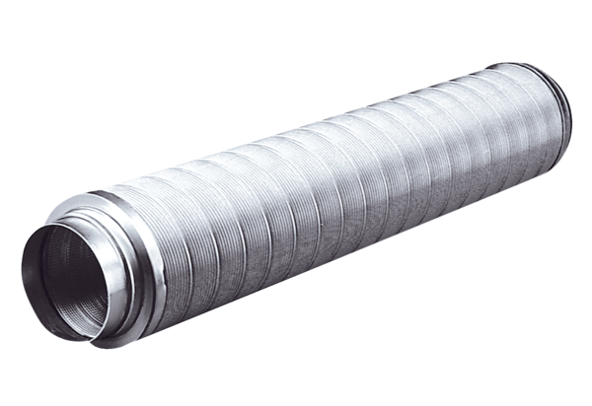Potrubní tlumič hluku RSR 15Obsah dodávky: 1 kusSortiment: C
Typové číslo: 0092.0313Výrobce: MAICO

